
Faculté des sciences économiques, commerciales et sciences et gestion
Département Sciences de Gestion (L2/SG)
Module /TC: Principes de Marketing
L’équipe pédagogique : Dr. Amroun, Dr. Bendjoudi & Dr. Ameziane
Année Universitaire 2019/2020

TC 2 : Le Comportement du consommateur
-سلوك المستهلك-

- Définition du comportement du consommateur
« Le comportement du consommateur est l’ensemble de réactions et de décisions d’un individu qui détermine ses actes ».

- Les facteurs influençant le comportement du consommateur

Stimuli internes | Stimuli externes
Les besoins -les Motivations et freins  La Personnalité  Les Attitudes et les croyances  L’expérience - La perception  Le style de vie -L’âge- la profession | La culture  Les classes sociales  Les groupes de référence

- Le processus d’achat du consommateur

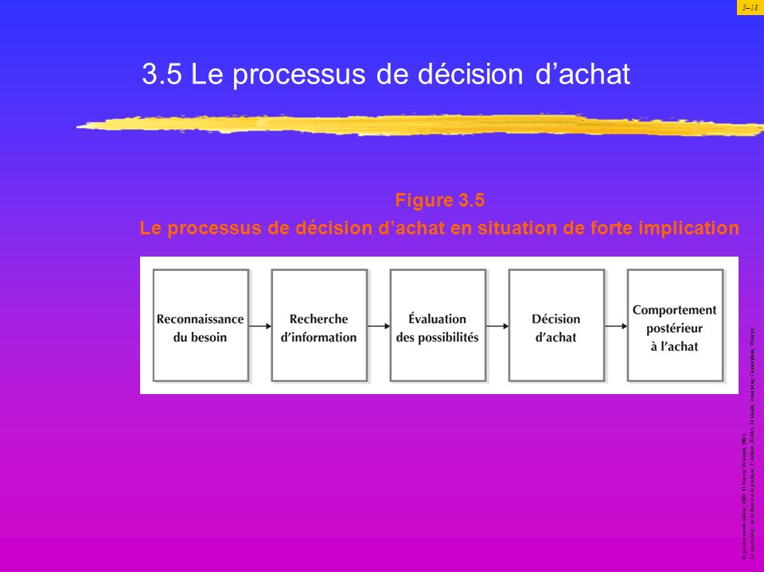

- Etude de cas

L’achat de réfrigérateur

Rayan et Salima vont se marier cet été. Ils ont commencé à acheter ce qui leur fallait pour leur maison et ils ont besoin d’acheter un réfrigérateur. Avant d’aller dans les magasins, ils n’avaient qu’une idée vague de la valeur des différentes marques de réfrigérateur sur le marché. Ils ont demandé l’avis de leurs amis qui sont déjà mariés. Ils sont allés dans différents magasins pour comparer les attributs des marques (capacités, poids…), les prix et le service après-vente.
Trois marques ont retenu leur attention : THOMSON, SAMSUNG et LG. Chacune d’entre elles offre des avantages, mais selon la vendeuse SAMSUNG bien que plus chère, est la meilleure au point de vue de qualité et durabilité. Rayan est intéressé surtout par LG. En effet, en essayent de discuter avec ses amis, ces derniers n’ont pas arrêté de défendre les mérites de cette marque. Salima quant à elle, est plus sensible aux arguments de la vendeuse.
Salima : « Pour moi je pense que ce n’est pas grave de payer plus cher si on est sûr d’avoir un réfrigérateur qui fonctionne bien. De toutes les façons la différence de prix n’est pas si élevée».
Rayan : « Je ne pense pas que la marque SAMSUNG soit la plus avantageuse. LG a été toujours et de loin une maison fiable qui offre des produits non seulement de très bonne qualité mais aussi dans un meilleur design ».
Travail à faire :
1. Identifiez les étapes de processus de décision d’achat suivies ?
2. Quel est le facteur qui a influencé le comportement d’achat de Rayan ?
3. Croyez-vous que c’est la différence de prix qui a influencé le choix de Rayan ?
- تعريف سلوك المستهلك
" جميع الأفعال و التصرفات المباشرة و غير المباشرة ʻ التي يقوم بها المستهلكون في سبيل الحصول على سلعة أو خدمة في مكان معين و في وقت محدد".

- العوامل المؤثرة على سلوك المستهلك

المنبهات الداخلية | المنبهات الخارجية
الحاجات  التحفيزات  الشخصية  المواقف والمعتقدات  الخبرة  الإدراك  نمط الحياة  السن  المهنة | الثقافة  الطبقات الاجتماعية  الجماعات المرجعية

- -مراحل اتخاذ القرار الشرائي

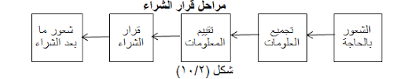

-دراسة حالة-

شراء ثلاجة
ريان وسليمة سيتزوجان هذا الصيف. باشرا في شراء ما يحتاجان إليه لمنزلهما ، وهما بحاجة لشراء ثلاجة. قبل الذهاب إلى المتاجر ، كانت لديهما فكرة غامضة عن العلامات التجارية المختلفة للثلاجات .فطلبا نصيحة من أصدقاء متزوجين ثم ذهبا إلى متاجر مختلفة لمقارنة سمات العلامات التجارية (السعات والوزن وما إلى ذلك) والأسعار وخدمة ما بعد البيع.
لفتت انتباههما ثلاث علامات تجارية: THOMSON ، SAMSUNG و LG. كل واحدة منهم لديها مزايا ، ولكن وفقا للبائعة SAMSUNG ، على الرغم من كونها أكثر تكلفة ، إلا أنها الأفضل من حيث الجودة . على عكس سليمة الأكثر حساسية لحجج البائعة ،ريان يهتم بشكل اساسي ب LG. فبعد التحدث مع أصدقائه ، لم يتوقفوا عن الكلام عن مزايا هذه العلامة التجارية.
سليمة: بالنسبة لي ، لا أمانع في دفع المزيد إذا كنت متأكدًة من أن الثلاجة تعمل بشكل جيد. على أي حال ، فرق السعر ليس مرتفعا ".
ريان: "لا أعتقد أن علامة SAMSUNG التجارية هي الأفضل. لطالما كانت LG منزلًا موثوقًا به يقدم منتجات ليس فقط بجودة عالية ولكن أيضًا في تصميم أفضل ".
عمل للإنجاز
1.حدد الخطوات المتبعة للاتخاذ قرار الشراء.
2. ما هو العامل الذي أثر على السلوك الشرائي لريان ؟
3. هل تعتقد أن فرق السعر هو الذي أثر على اختيار ريان؟

